Estudo Dirigido 01 — Projeto Prático de Integridade em Banco de Dados

Sistema de Biblioteca
Alunos: Adriano Antônio Nogueira de Paula, Pedro Lucas Atalaia Fernandes, Pedro Sias Ferreira, Lucas de Paiva Ribeiro, Gabriel do Nascimento Quintiliano
Disciplina: Administração de Banco de Dados (ABD)
Professor: Jacimar
Instituição: Uniacademia

1. Introdução
Este trabalho tem como objetivo desenvolver, na prática, um projeto de banco de dados relacional, aplicando conceitos fundamentais de modelagem, implementação e validação de integridade. Para isso, foi desenvolvido um Sistema de Biblioteca, utilizando o Microsoft SQL Server por meio da ferramenta Microsoft SQL Server Management Studio (SSMS).
A escolha do Microsoft SQL Server e do Microsoft SQL Server Management Studio (SSMS) foi por conta de sua robustez, confiabilidade e ampla utilização no mercado. Essas ferramentas oferecem suporte completo à criação e ao gerenciamento de bancos de dados relacionais, permitindo a implementação eficiente de chaves primárias, chaves estrangeiras e restrições de integridade, essenciais para garantir a consistência e a segurança das informações.
O SQL Server destaca-se pelo alto desempenho, escalabilidade e suporte a recursos avançados, como triggers, stored procedures e transações. Já o SSMS proporciona uma interface intuitiva que facilita o desenvolvimento, a execução de consultas e a administração do banco de dados. Além disso, a disponibilidade da versão gratuita (SQL Server Express e Developer) o torna uma excelente opção para fins acadêmicos.
Dessa forma, a utilização dessas ferramentas assegura a qualidade do projeto e proporciona uma experiência prática alinhada às exigências do mercado de tecnologia.

2. Objetivo do Trabalho

2.1 Objetivo Geral
Projetar e implementar um banco de dados relacional que garanta a integridade e a consistência das informações de um sistema de biblioteca.

2.2 Objetivos Específicos
- Compreender os conceitos de integridade em banco de dados;
- Modelar um banco de dados relacional completo;
- Implementar restrições de integridade utilizando um SGBD;
- Aplicar chaves primárias e estrangeiras;
- Utilizar constraints, triggers e transações;
- Realizar testes de validação de dados;
- Documentar todo o processo de desenvolvimento.

3. Planejamento do Banco de Dados

3.1 Contexto do Problema
Bibliotecas necessitam de sistemas eficientes para controlar seus acervos e empréstimos. O gerenciamento manual pode ocasionar perdas de dados, inconsistências e dificuldades de organização. Assim, a informatização por meio de um banco de dados garante maior segurança e eficiência.

3.2 Descrição do Sistema
O sistema desenvolvido permite:
- Cadastrar autores, livros e usuários;
- Controlar empréstimos e devoluções;
- Garantir a integridade dos dados armazenados.

3.3 Regras de Negócio
- Cada autor pode escrever vários livros.
- Cada livro pertence a um único autor.
- Cada usuário pode realizar vários empréstimos.
- Um livro não pode ser emprestado simultaneamente a mais de um usuário.
- O e-mail do usuário deve ser único.
- A data de devolução deve ser igual ou posterior à data do empréstimo.
- Não é permitido cadastrar registros com dados obrigatórios nulos.

3.4 Entidades do Sistema
- Autores
- Livros
- Usuários
- Empréstimos

4. Modelagem dos Dados

4.1 Modelo Conceitual (DER)
Relacionamentos:
- Autor (1:N) Livros
- Livro (1:N) Empréstimos
- Usuário (1:N) Empréstimos
Representação do DER:
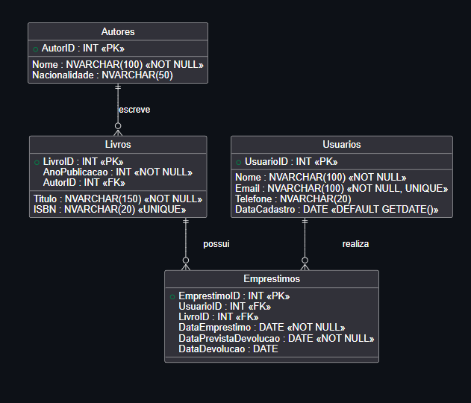

4.2 Modelo Lógico
Tabela | Atributos
Autores | AutorID, Nome, Nacionalidade
Livros | LivroID, Titulo, AnoPublicacao, ISBN, AutorID
Usuários | UsuarioID, Nome, Email, Telefone, DataCadastro
Empréstimos | EmprestimoID, UsuarioID, LivroID, DataEmprestimo, DataPrevistaDevolucao, DataDevolucao

5. Implementação

5.1 SGBD Utilizado: Microsoft SQL Server
O banco de dados foi implementado utilizando o Microsoft SQL Server, por meio do Microsoft SQL Server Management Studio (SSMS).

5.2 Justificativa da Escolha do SQL Server e do SSMS
A escolha do SQL Server e do SSMS deve-se aos seguintes fatores:
- Alta confiabilidade e desempenho: amplamente utilizado em ambientes corporativos.
- Ferramenta profissional: oferece recursos avançados de administração e desenvolvimento.
- Interface intuitiva: facilita a criação e manutenção de bancos de dados.
- Suporte a transações: garante consistência e segurança dos dados.
- Segurança robusta: permite controle de acesso e permissões.
- Compatibilidade com o mercado: amplamente adotado por empresas.
- Suporte a triggers e stored procedures: essenciais para garantir integridade.
- Integração com o ecossistema Microsoft: compatível com .NET, Power BI e Azure.
- Documentação abrangente: facilita o aprendizado e a implementação.
- Gratuidade da versão Express: ideal para fins acadêmicos.

5.3 Criação do Banco de Dados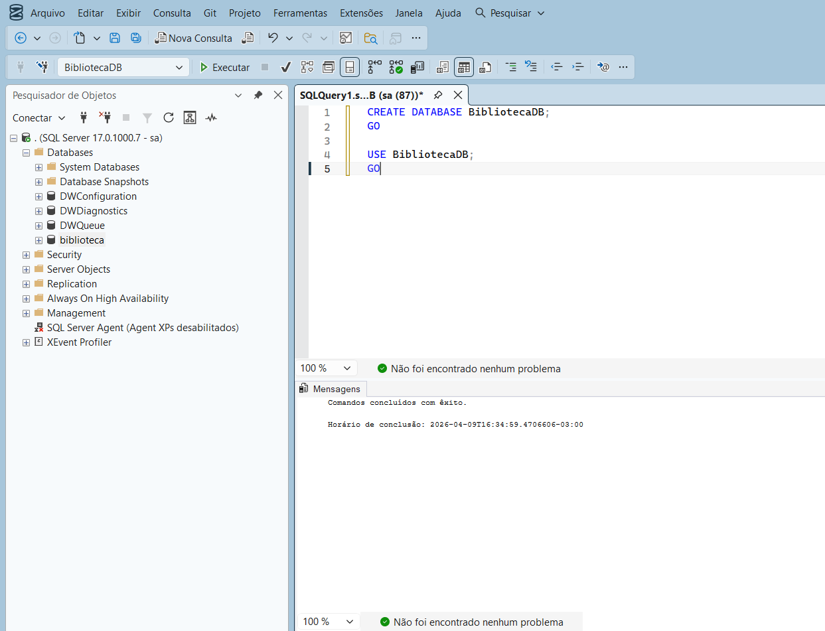

5.4 Criação das Tabelas
(Autores)
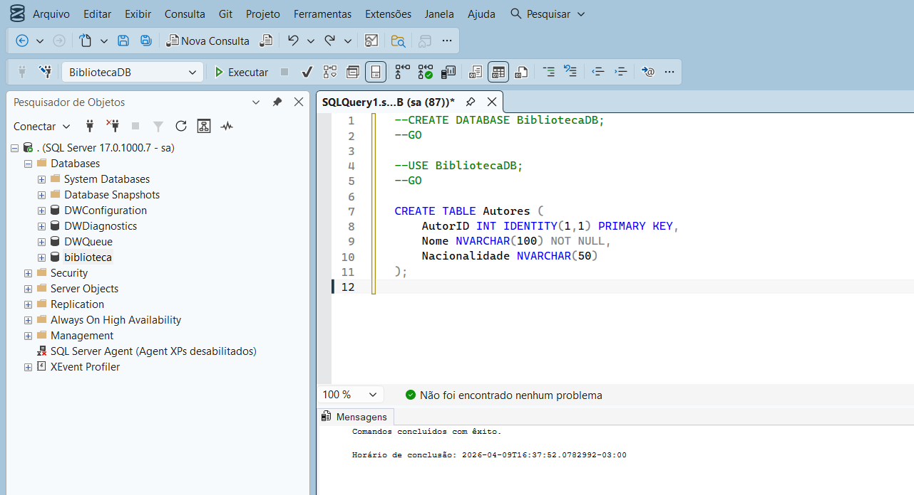

(Livros)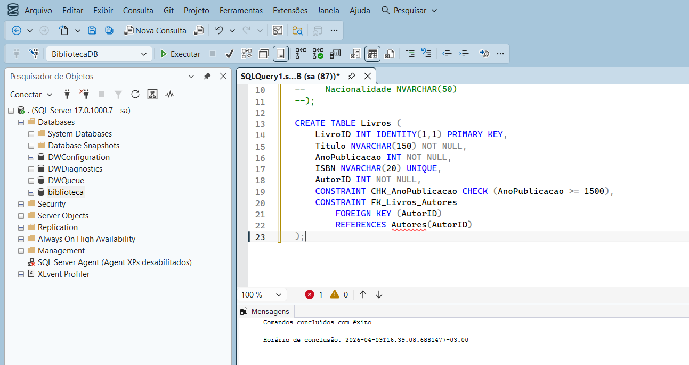(Usuarios)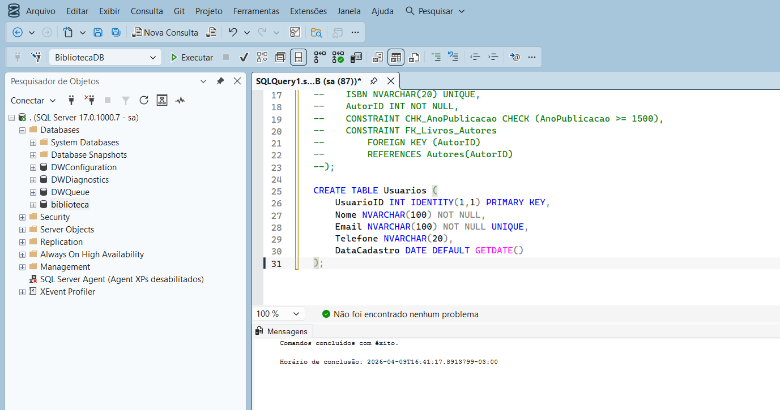
(Emprestimos)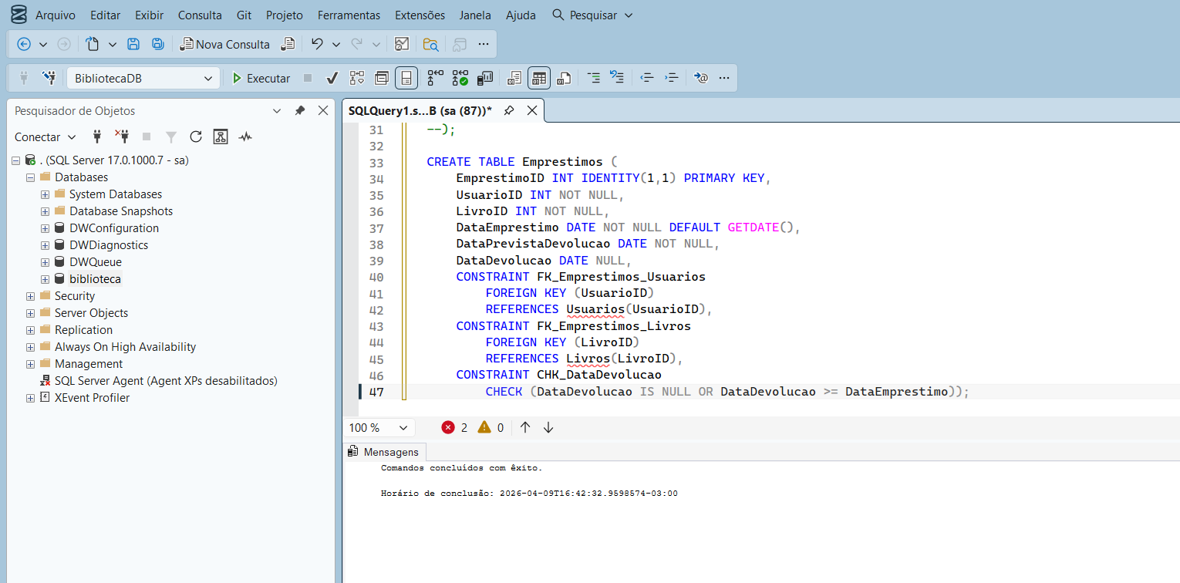

6. Testes de Integridade

6.1 Inserções Válidas
(Autores, Livros, Usuarios)
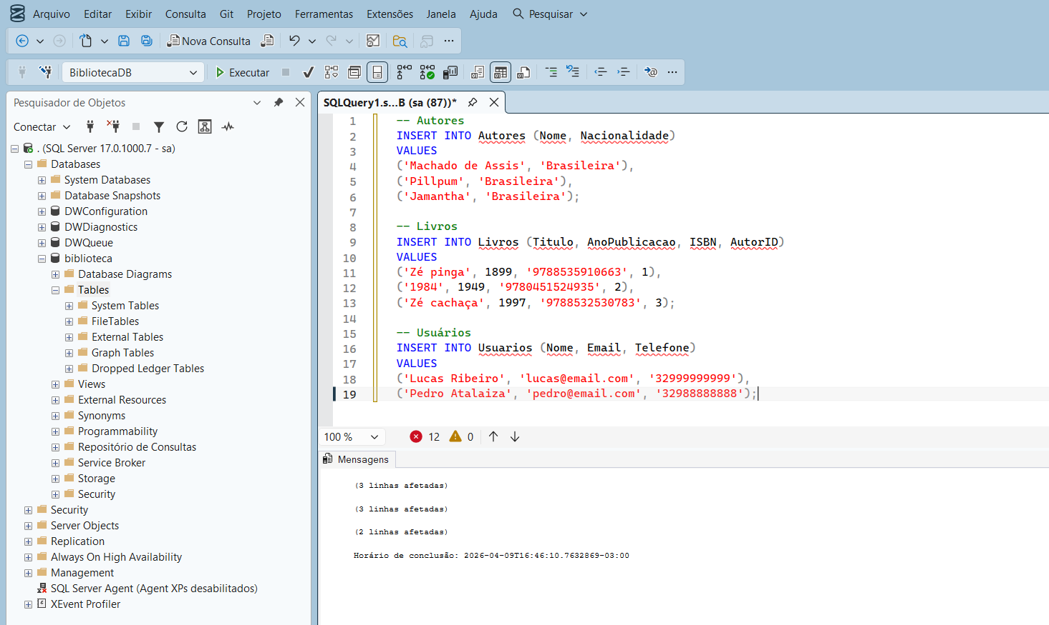

(Emprestimos)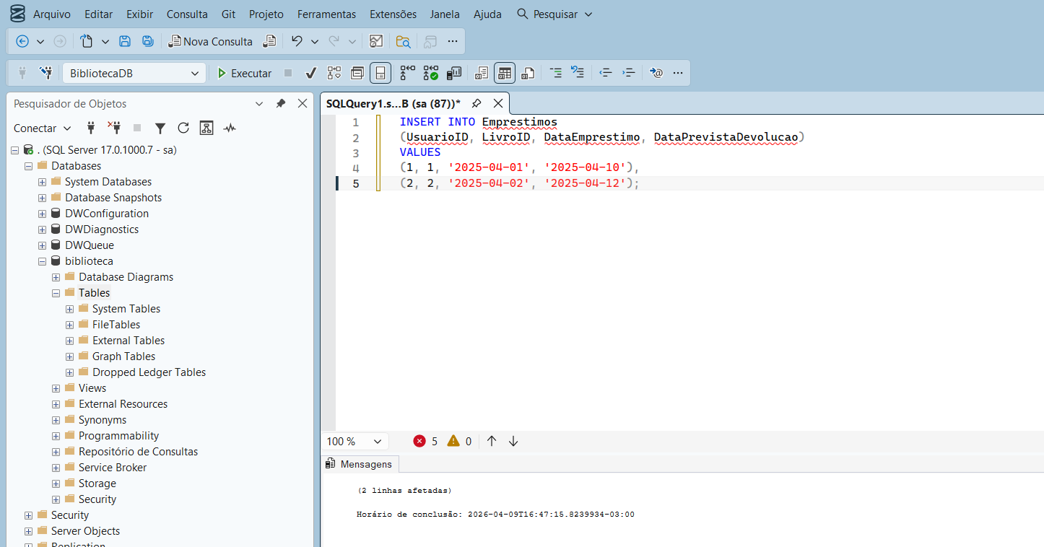

(Autores criados)
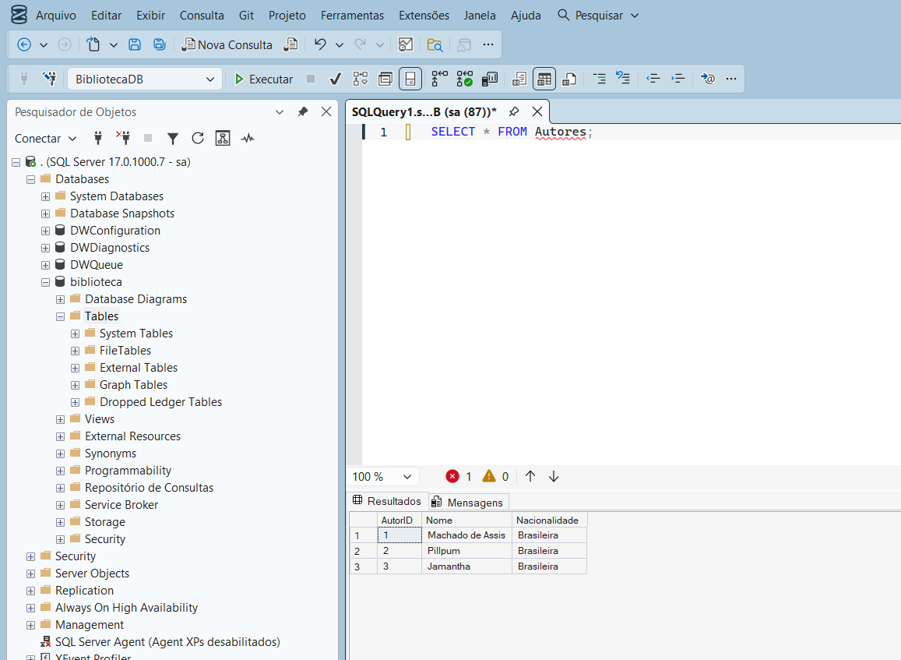

(Livros criados)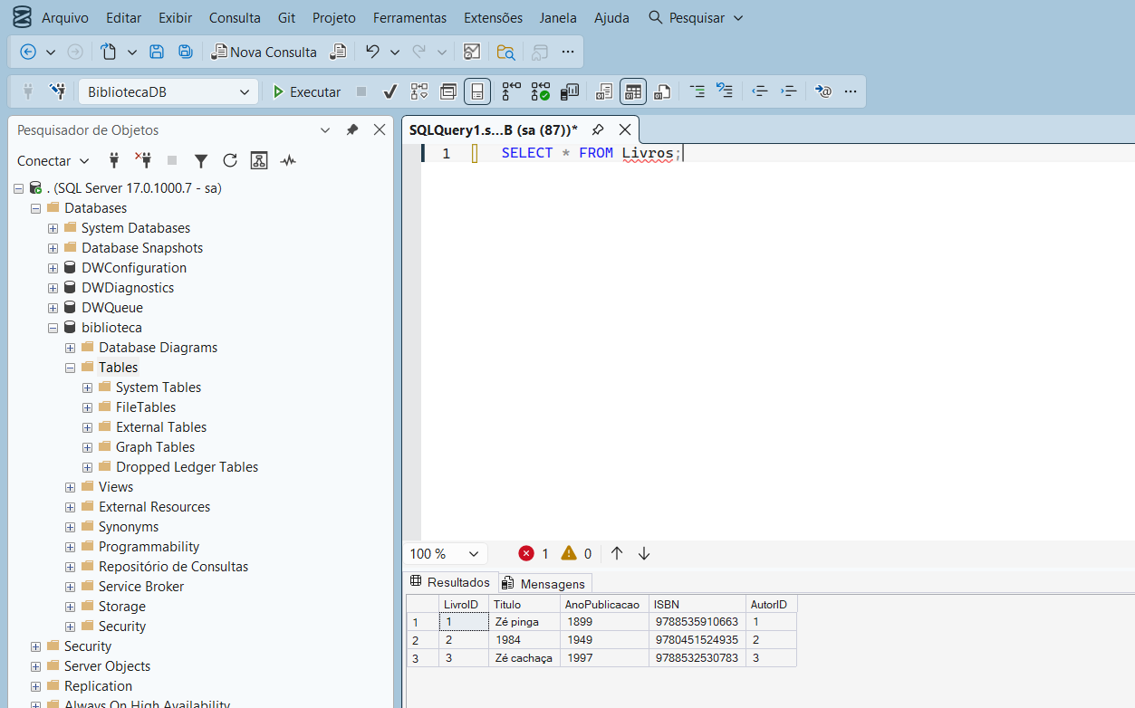

(Usuarios criados)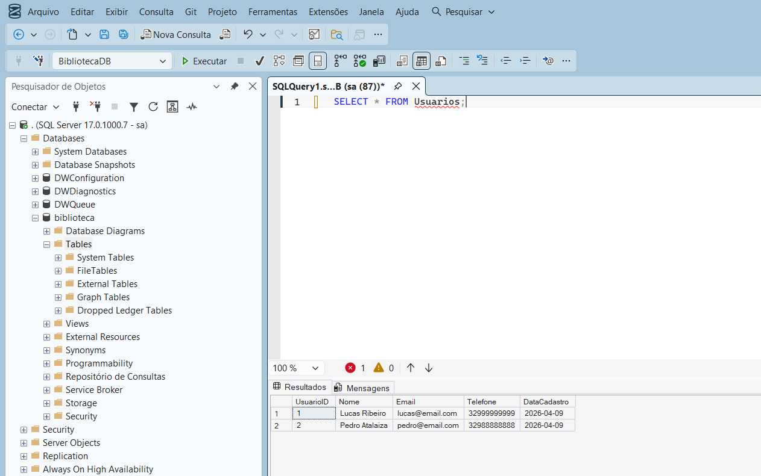

6.2 Inserções Inválidas

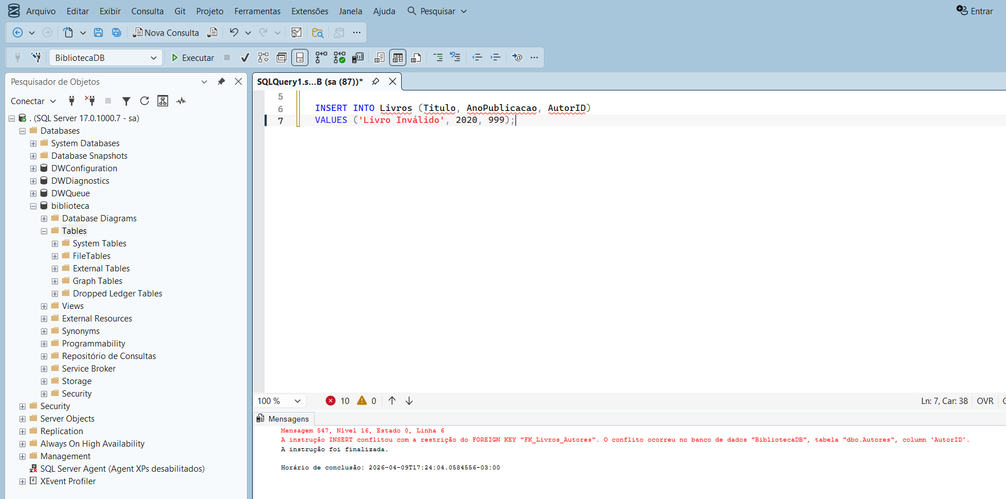

6.3 Trigger e Procedure de Controle de Empréstimos

(Trigger)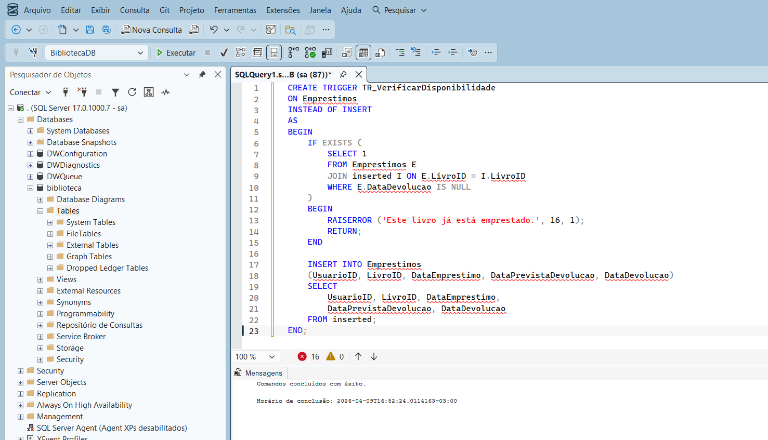

(Procedure)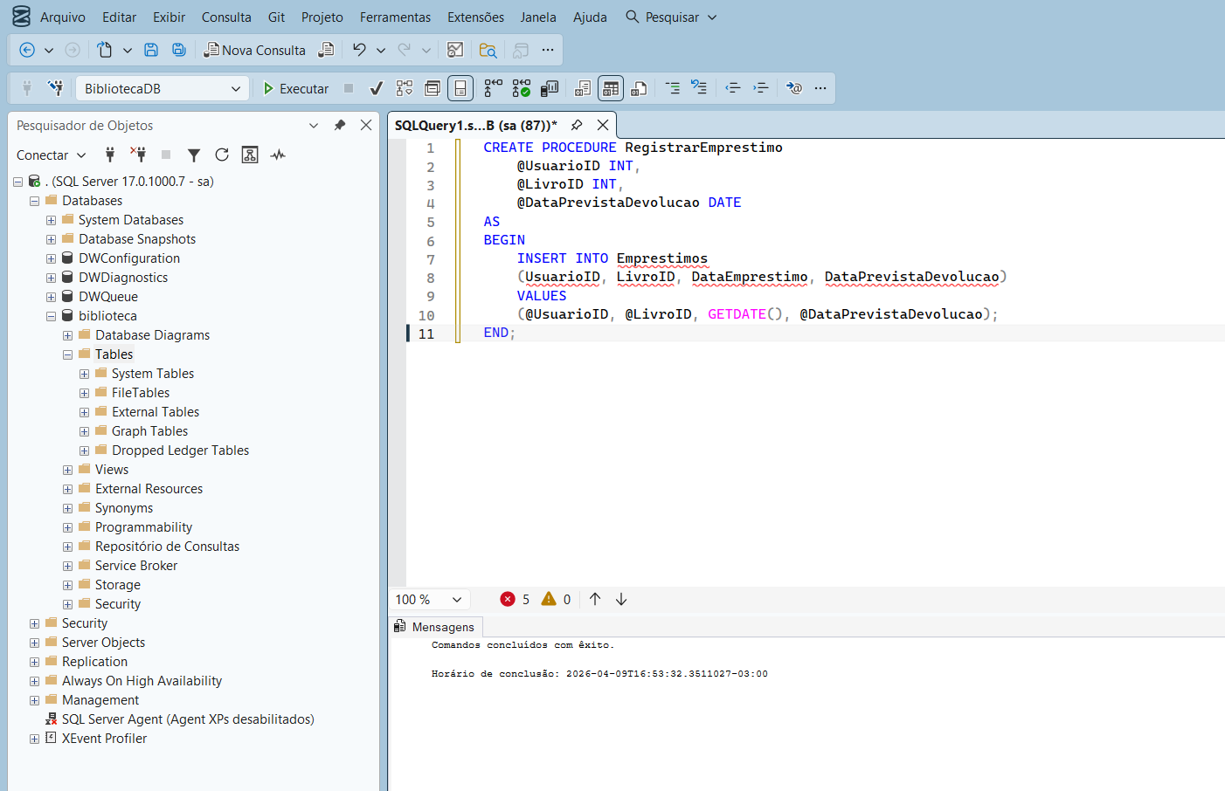

(Executando a Procedure)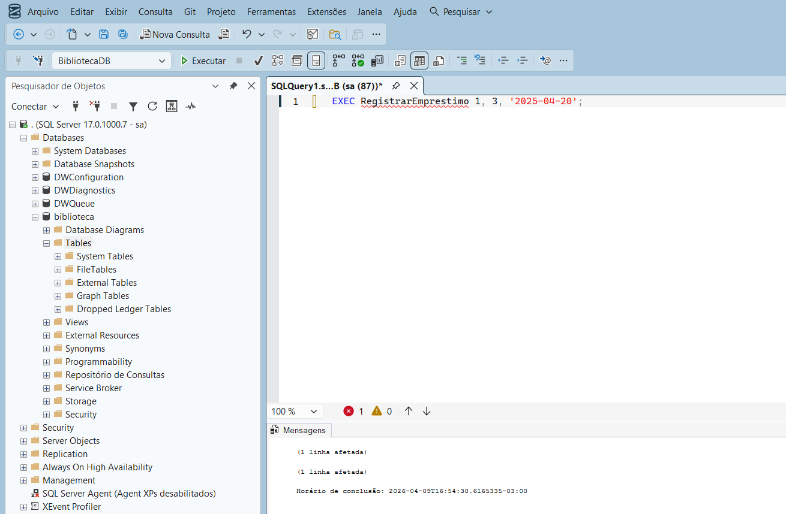

6.4 Controle de Transações (Rollback e Commit)

(Rollback)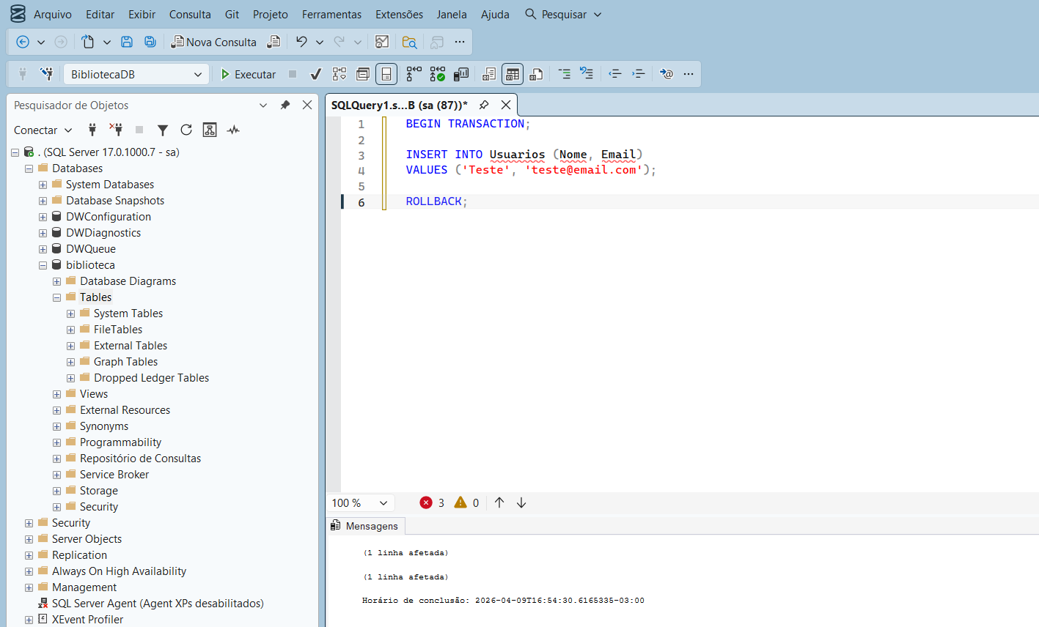

(Commit)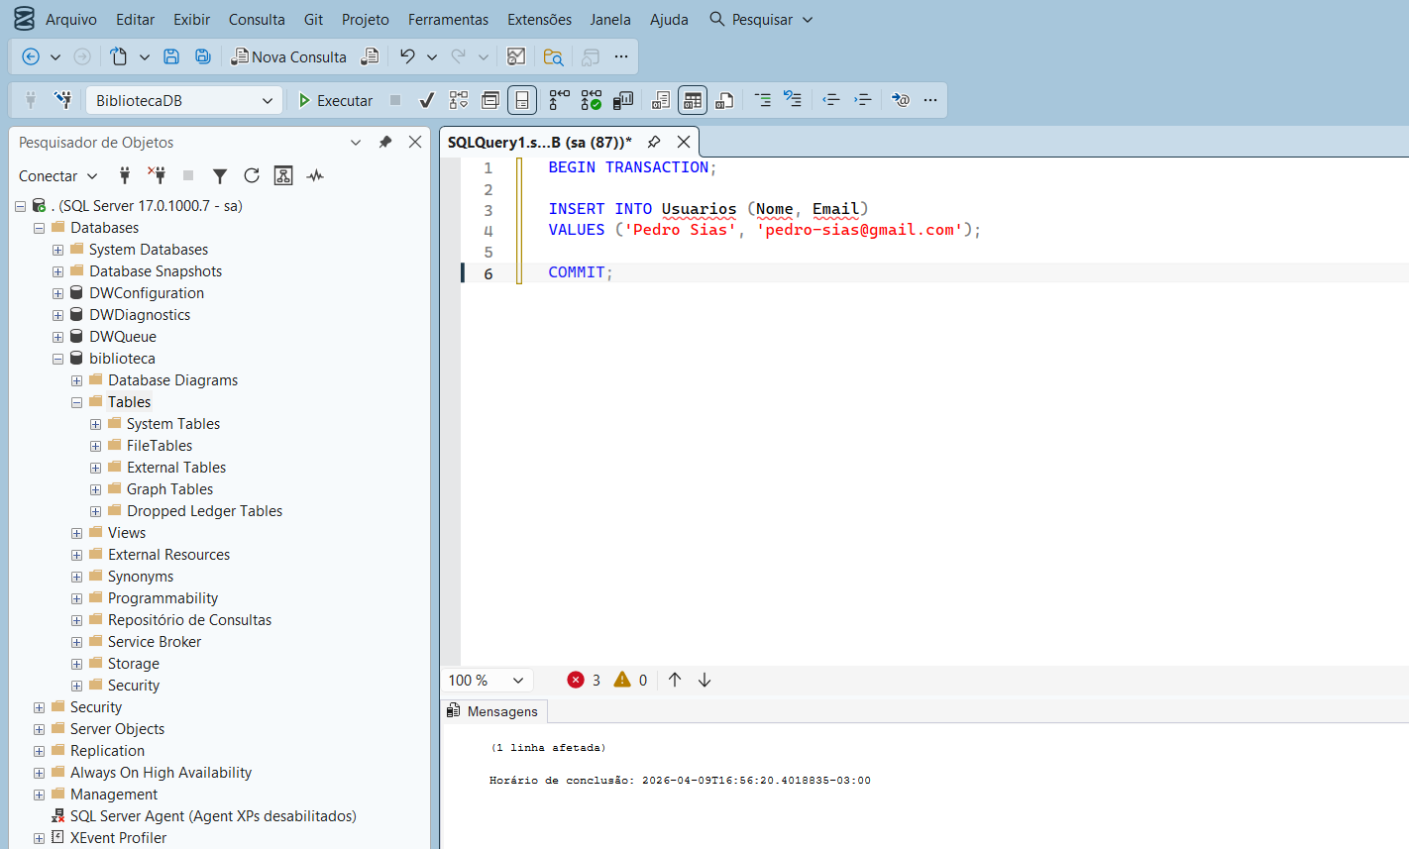

Consultas para validações

(Antes de definir data de devolução)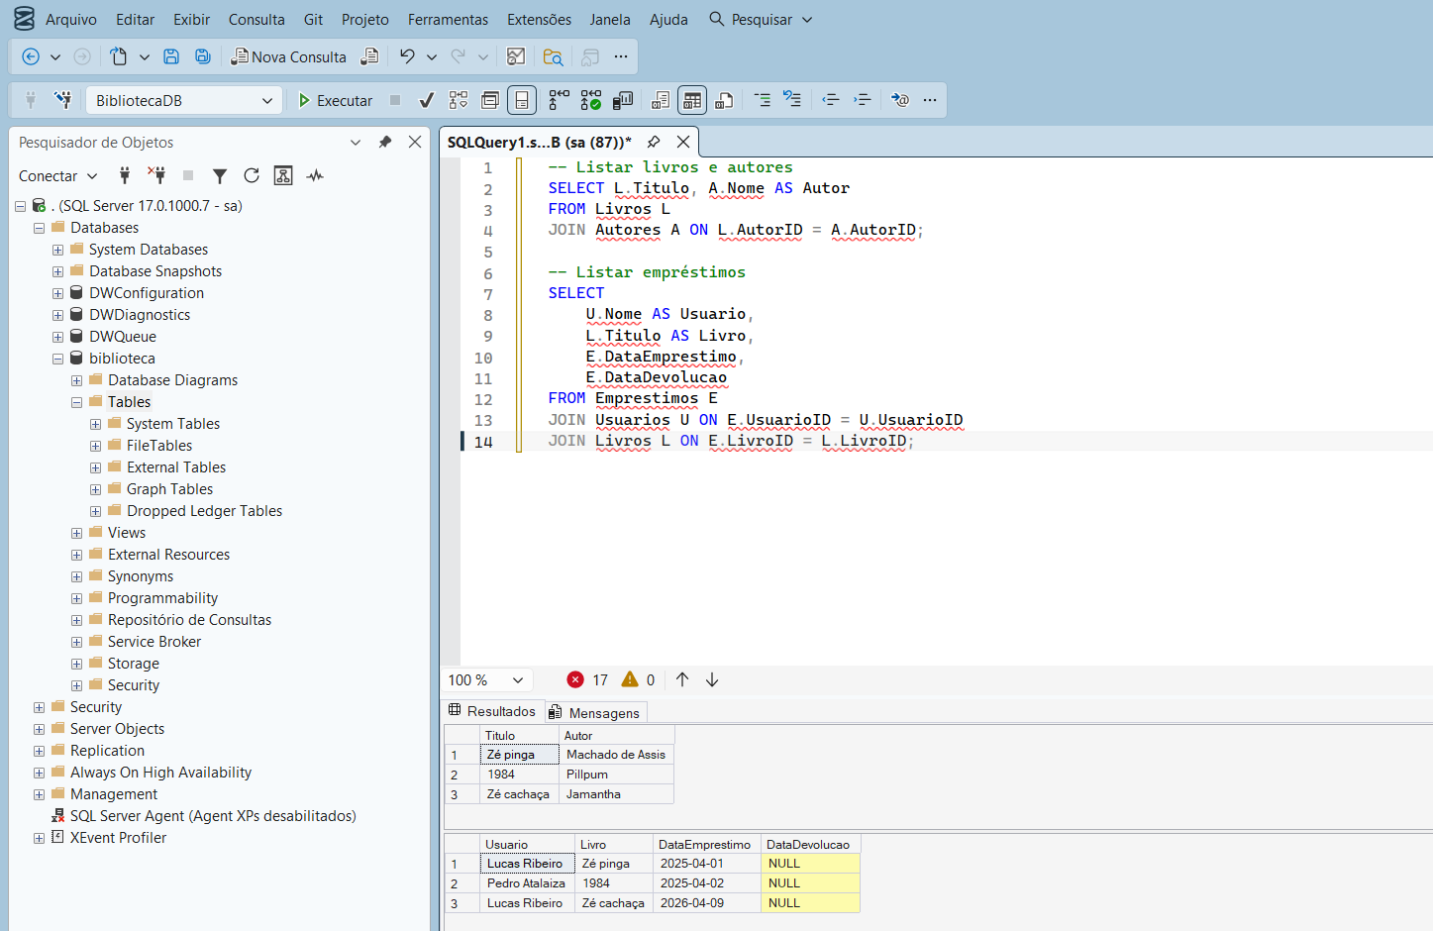

(Depois de definir data de devolução)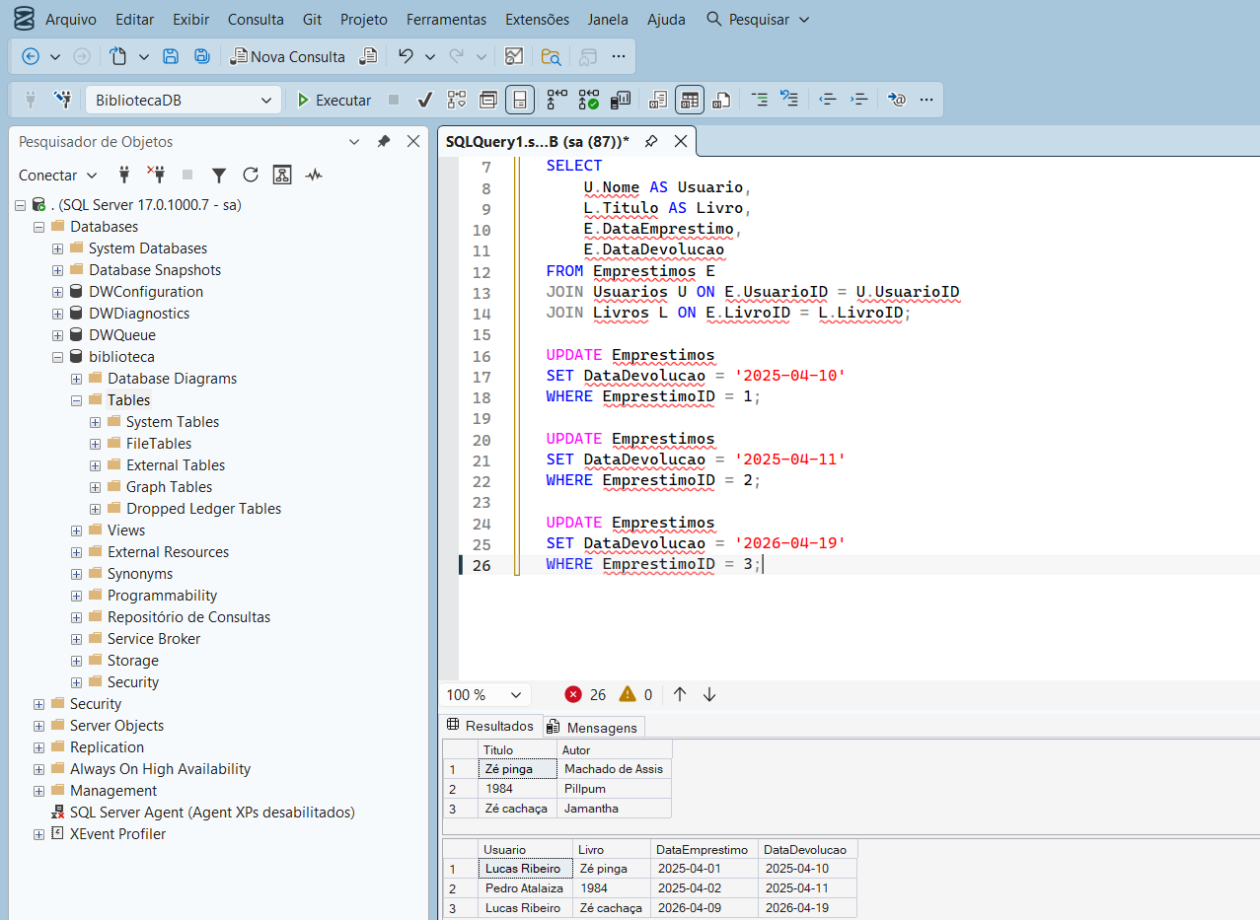

(Consultando chaves estrangeiras)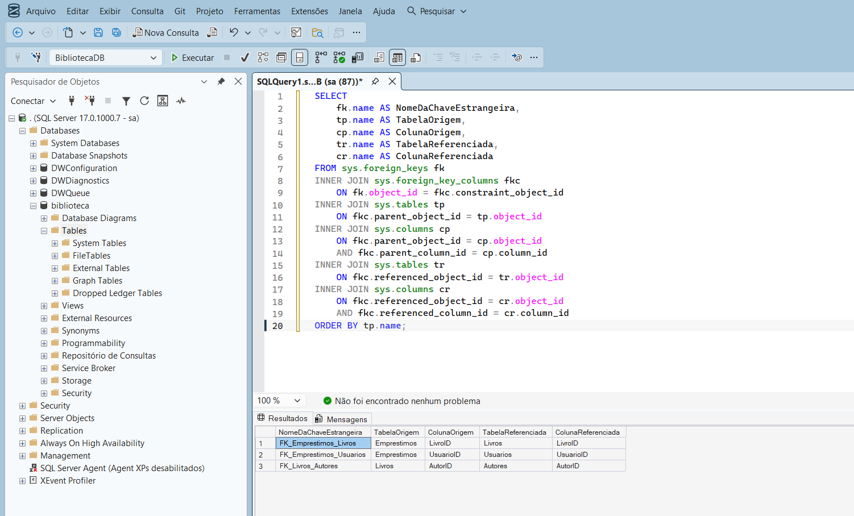

7. Formato e Execução

7.1 Ferramentas Utilizadas
- SGBD: Microsoft SQL Server
- IDE: SQL Server Management Studio (SSMS)
- Modelagem: PlantUML
- Editor de Texto: Microsoft Word

7.2 Forma de Execução (após instalar o SQL Server)
- Abrir o SSMS.
- Conectar ao servidor SQL Server criado.
- Executar os scripts SQL.
- Inserir dados para testes.
- Validar as restrições de integridade.

8. Conclusão
O desenvolvimento do Sistema de Biblioteca permitiu a aplicação prática dos conceitos de integridade em banco de dados, modelagem relacional e implementação em um ambiente profissional. A utilização do Microsoft SQL Server e do SSMS proporcionou uma experiência robusta e alinhada às exigências do mercado.
Durante a realização do projeto, foram aplicados mecanismos essenciais como chaves primárias e estrangeiras, restrições de integridade, triggers e transações, garantindo a consistência e a confiabilidade das informações.
Este trabalho contribuiu significativamente para o aprimoramento do conhecimento em bancos de dados, reforçando a importância da integridade e da correta modelagem para o desenvolvimento de sistemas seguros e eficientes.
Link do Github: https://github.com/lucasribeiroti/banco-de-dados-biblioteca.git

